自然体験交流センター 活動展開例

№  Ⅲ-５ | 活動名 | リース | 対 象 | 小学校  中学年以上 | 活動可能人数 | 40人
№  Ⅲ-５ | 活動名 | リース | 所要時間 | 120分 | 活動場所 | 創作工芸室
準備物 | 個 人・学 校 |  | セ ン タ ー
準備物 | なし |  | リース枠・緑の葉・松ぼっくり・どんぐり・木の実・小枝・リボン・剪定ばさみ・ホットボンド・ひも

活 動 内 容 | 時間  （分） | 留 意 点
１ リース作りのねらいや内容を知る。  ２ 道具や材料の準備をする。  ※材料はセンター内で自由に採ってきてもよい。  ３ リース枠に飾り付けをする。  - 材料を選びレイアウトを考える。  - レイアウトに沿ってホットボンドで飾りをつける。  - ひも等を付けて吊り下げられるようにする。  ４ 後片付けをする。  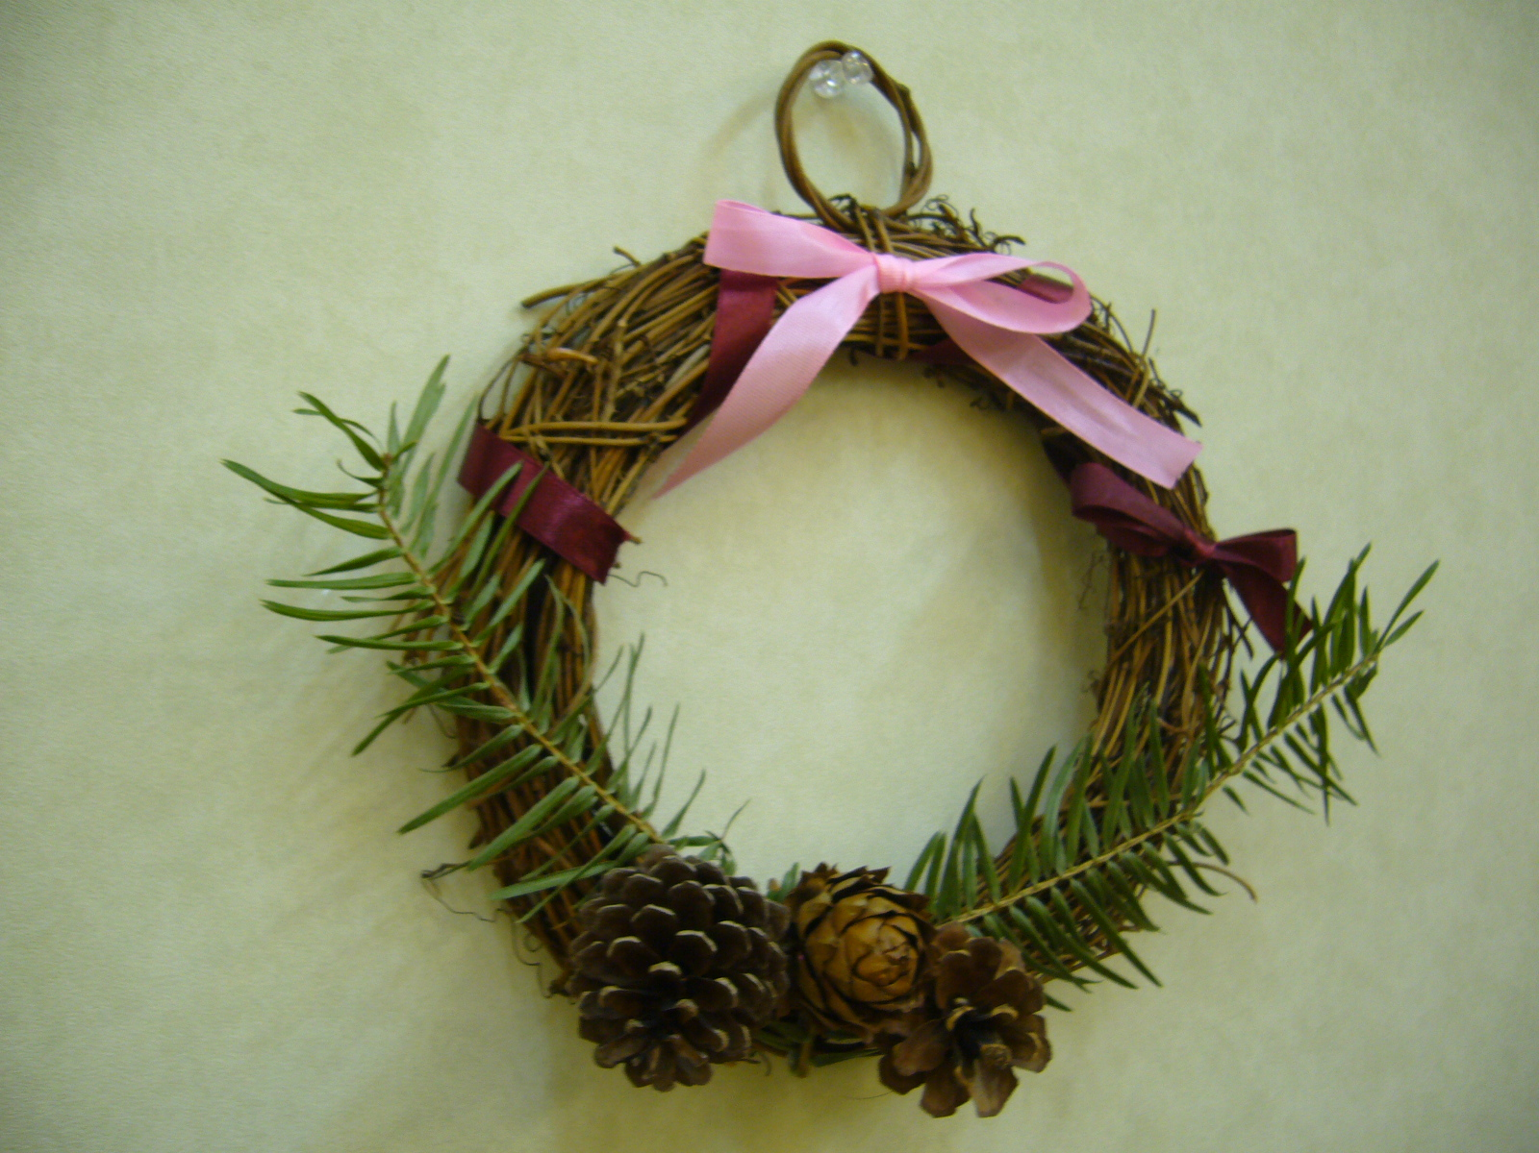  道具はきれいにして元の場所に戻す。  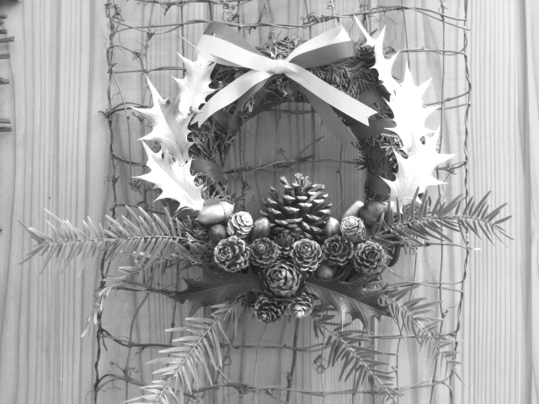 | 10  10  80  20 | ○いくつかの作品例を見せ、関心を高める。  ○手順を説明し、意欲的に活動できるよう働きかける。  ○ホットボンドはやけどに注意する。

